Урок 1
ПУТЕШЕСТВИЕ ПО ГОРОДУ МАТЕМАТИКи.
ТАБЛИЦА СЛОЖЕНИЯ ОДНОЗНАЧНЫХ ЧИСЕЛ
Цели: учить решать «веселые» и занимательные задачи; повторить таблицу сложения однозначных чисел; развивать логическое мышление, внимание, память.
Ход урока
I. Организационный момент.
II. Сообщение темы урока.
– Вы уже знаете, что есть город Математика. Сегодня мы с вами отправимся путешествовать по этому городу. (На доске висит карта города Математики.)
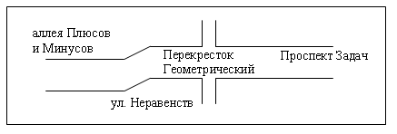
– В этом городе происходит что-то странное – все перепуталось. Без нашей помощи жителям города не обойтись.
Но прежде чем отправляться на помощь, мы должны выполнить разминку. Как известно, математика – это гимнастика ума.
III. Устный счет.
1. Задачи в стихах.
Было в коробке четыре пера,
2 подарил я соседу вчера,
3 в магазине сегодня купил,
Я их в коробку свою положил.
Пятеро входят знакомых ребят.
«Дайте нам перья!» – они говорят.
Тут же я выполнил просьбу друзей.
Сколько осталось в коробке моей?
(Ноль.)
Алеша на руку надел рукавицы,
И пальцы-умельцы попали в темницу.
Спокойно сидели б они взаперти,
Да брата большого не могут найти.
Живет он отдельно в своем терему,
И братья не знают дороги к нему.
Сколько братьев у большого пальца?
(Четыре.)
Возле грядки две лопатки,
Возле хатки три лопатки.
Если всех их сосчитать,
Будет их, конечно… (пять).
2. Работа по таблице.
– Определите закономерность и заполните пропуски.
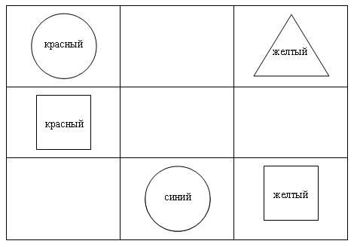
IV. Работа по теме урока.
1. «Прогулка» по аллее Плюсов и Минусов.
– Что такое аллея? (Дорога с рядами деревьев по обеим сторонам.)
– В городе Математике вместо деревьев на аллее растут примеры: с одной стороны аллеи должны расти примеры на вычитание, а с другой стороны – на сложение. Как вы успели заметить, примеры «стоят» вперемешку. Наша задача – помочь им правильно занять свои места.
4 … 2 = 6 9 … 2 = 7
7 … 1 = 8 8 … 3 = 5
1 … 6 = 7 7 … 4 = 3
5 … 5 = 10 5 … 5 = 0
3 … 6 = 9 5 … 2 = 3
2. Работа по учебнику.
Учащиеся выполняют задания 1, 2, 3.
При выполнении задания 2 учитель открывает таблицу на доске:
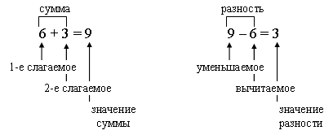
3. «Работа» на улице Неравенств.
– Мы приближаемся к улице Неравенств. (Дома на улице нарисованы без крыш, а на домах написаны неравенства, в которых не хватает знаков.)
– Что вы заметили? (Дома без крыш.)
– Верно. Расставив правильно знаки «больше» или «меньше», мы «построим» на домах крыши. Жители города решили, что дома, в которых живут неравенства со знаком «меньше», будут иметь красные крыши, а со знаком «больше» – зеленые. Решить-то они решили, а расставить правильно знаки не смогли. Так и стоят теперь дома без крыш. Поможем жителям города?
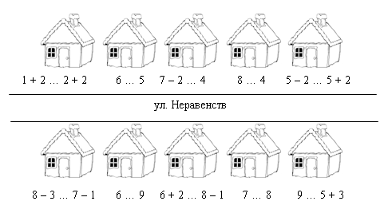
– Теперь на домах появились крыши, можно ехать дальше.
4. Работа по учебнику. Задание 4.
5. «Остановка» на Геометрическом перекрестке.
– Что необычного увидели на перекрестке? (Светофор в виде треугольников, а «зебра» в виде кругов.)
– Поменяйте местами фигуры, «потерявшие» свое место.
– Сосчитайте, сколько на перекрестке треугольников, кругов, прямоугольников. Сколько всего фигур?
6. «Минутки» на проспекте Задач.
– Добрались мы до проспекта Задач. Если мы правильно решим все задачи, то узнаем, что хотят сказать нам жители города Математики.
1) Вот один самолет поднялся уж в полет.
А рядышком два догоняют облака.
Посчитайте, друзья, сколько самолетов у меня.
(3 – ум, 4 – хо, 5 – пло.)
2) Пять ворон на крышу сели,
Да еще к ним прилетели.
Отвечайте быстро, смело,
Сколько всех их прилетело.
(9 – хо, 7 – ни, 9 – ро.)
3) Пять щенят плюс мама-лайка.
Сколько будет? Сосчитай-ка!
(6 – ки, 4 – шо, 5 – ны.)
Из слогов дети складывают слово: умники.
7. Работа по учебнику. Задание 5.
– Прочитайте задачу.
– Что известно? Что требуется узнать?
– Среди предложенных выражений выпишите то, которое является решением задачи. Вычислите и запишите ответ задачи.
Запись:
11 + (11 – 2)= 11 + 9 = 20 (п.)
Ответ: 20 писем.
V. Итог урока.
– Что нового узнали на уроке?
– Как называются числа при сложении?
– Как называются числа при вычитании?
Домашнее задание: составить задачу по выражению 9 + (4 – 2).

